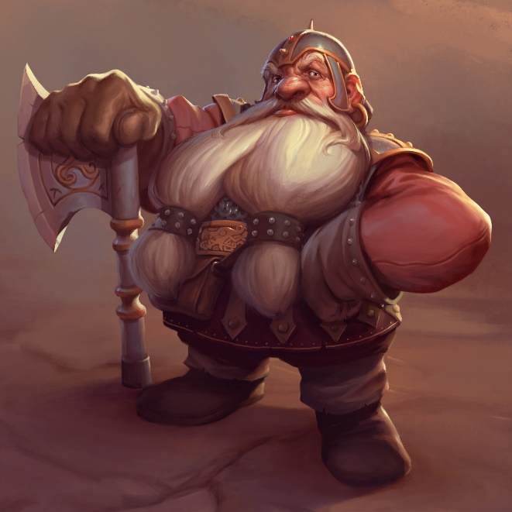
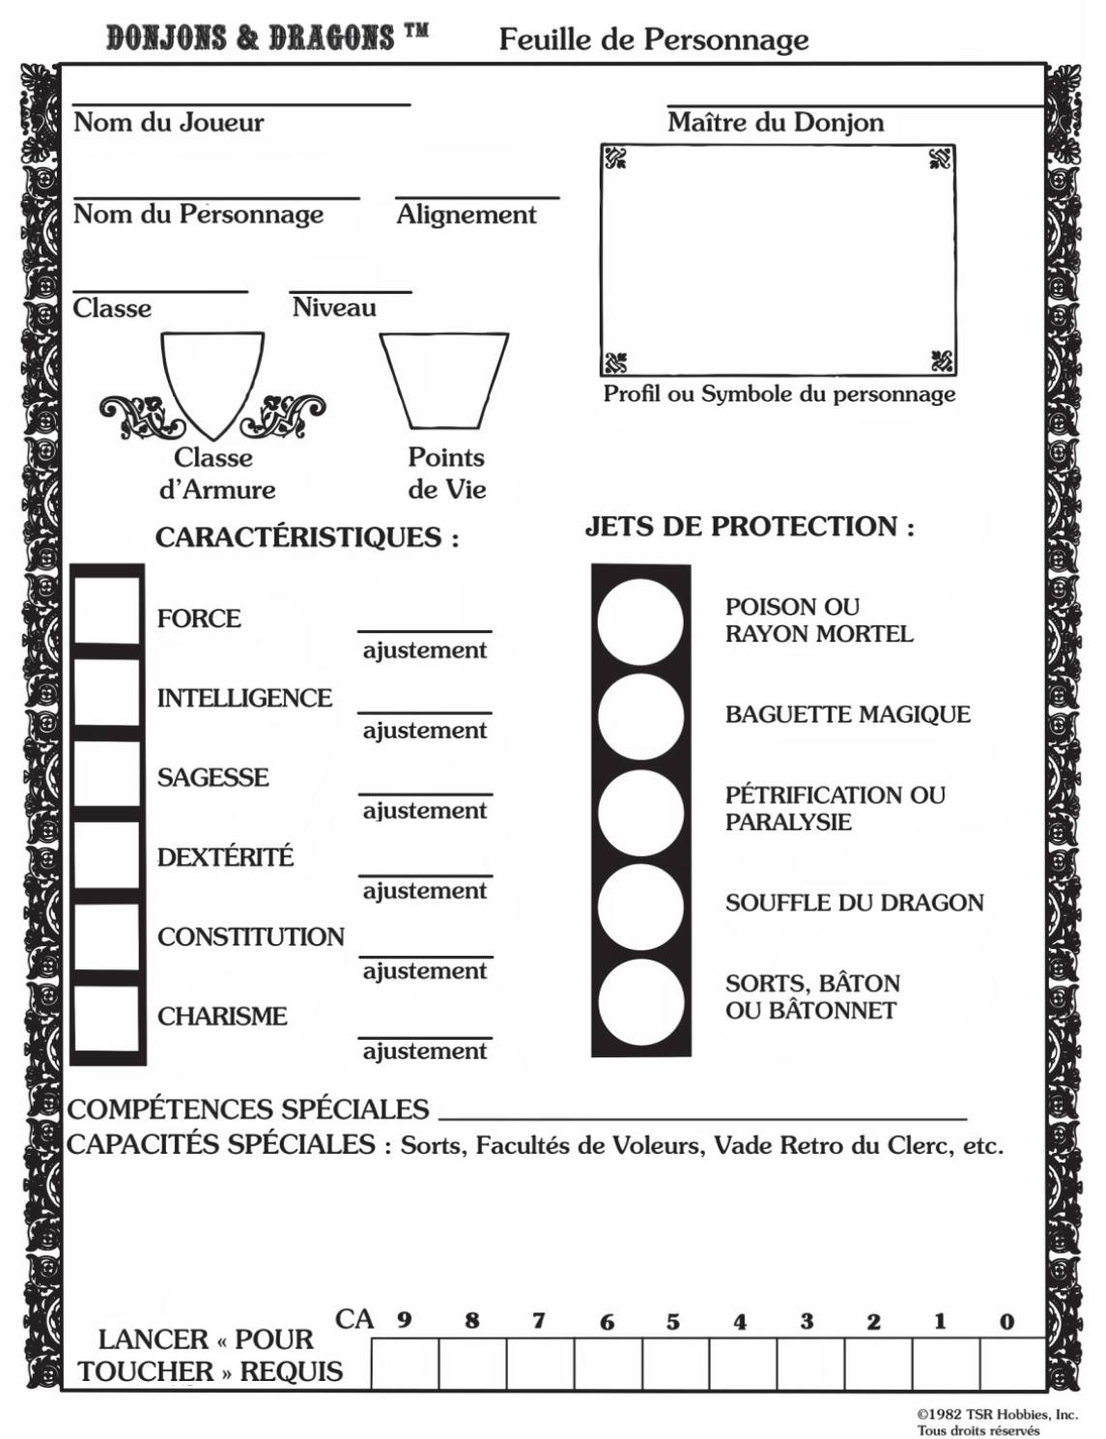

Loyal
Nain
2
21
15
10
3
9
10
18
-
11
Maitrise de la hache et de l’arbalête, vision dans le noir.
10 11 12 13 14 15 16 17 18 19
-
12
+3
13
-
-
10
9
8
+1
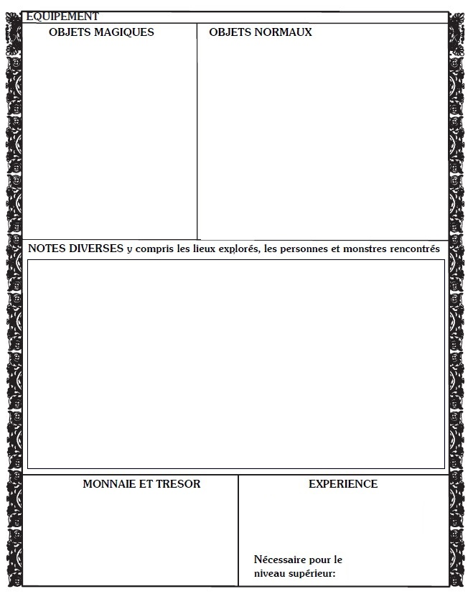
4 000
2 000

Bourse avec 20 pièces d’argent
.
Hache lourde (D8)
Armure de plaque
Sac à dos dans lequel on trouve,
- Une couverture
- Une pierre à aiguiser et des silex
- Trois torches
- Une corde de 5m

